**Rejestr przesuwny SN74194**

Układ scalony SN74194 jest 4 bitowym, uniwersalnym, dwukierunkowym rejestrem przesuwnym, do którego można wprowadzać dane zarówno szeregowo jak i równolegle. Do równoległego wprowadzania danych służą wejścia A, B, C i D. Układ posiada dwa niezależne wejścia szeregowego wprowadzania danych:

- **SR** -dane szeregowe wprowadzane do rejestru przy przesuwie w prawo (ang. Serial Right).   
- **SL** - dane szeregowe wprowadzane do rejestru przy przesuwie w lewo (ang. Serial Left).

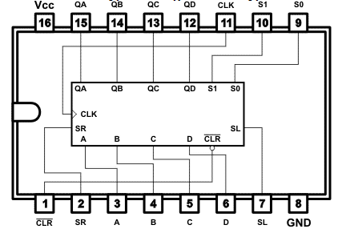

Wpis danych oraz przesuw wykonywany jest przy dodatnim zboczu sygnału zegarowego CLK. Wejścia **S0** i **S1** służą do wyboru trybu pracy rejestru.

Poniżej umieściliśmy tabelkę stanów dla rejestru SN74194 pochodzącą z danych producenta:

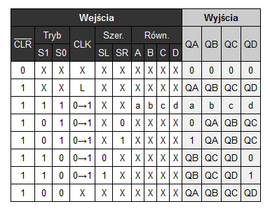

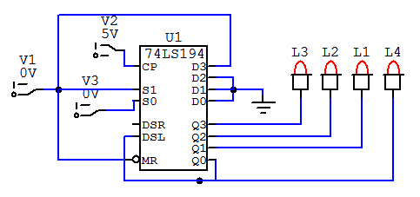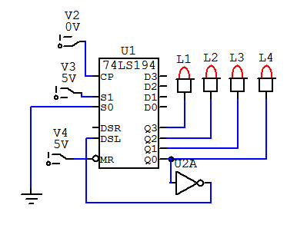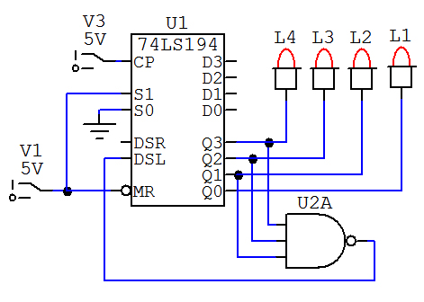ćwiczenie a)

ćwiczenie b) ćwiczenie c)

Zgodnie z nią kolejne stany układu wyniosą:

|  |  |  |
| --- | --- | --- |
| **a)** | **b)** | **c)** |
| 0 – 0 – 0 – 0  0 – 1 – 0 – 0  0 – 0 – 1 – 0  0 – 0 – 0 – 1 | 0 – 0 – 0 – 0  1 – 0 – 0 – 0  1 – 1 – 0 – 0  1 – 1 – 1 – 0  0 – 1 – 1 – 1  1 – 0 – 1 – 1  1 – 1 – 0 – 1  1 – 1 – 1 – 0 | 1 – 0 – 0 – 0  1 – 1 – 0 – 0  1 – 1 – 1 – 0  1 – 1 – 1 – 1  0 – 1 – 1 – 1  0 – 0 – 1 – 1  0 – 0 – 0 – 1  0 – 0 – 0 – 0 |

Wnioski:

Przesuwaniew prawo jest realizowane, gdyna wejściu S0 jest utrzymywany stan wysoki, a do wejścia S1 jest przyłożony niski poziom logiczny. Dane sąwprowadzane z wejścia wprowadzania w prawo (SR) i przesuwane wzdłużrejestru w prawo synchronicznie. W czasie przesuwania w prawo wejścia równoległe danych sązablokowane. Przesuwanie w lewo jest realizowane, gdy na wejściu S0 istnieje stan niski, a na wejściu S1 występuje stan wysoki. Dane sąwprowadzane z wejścia wprowadzania w lewo (SL) i przesuwane wzdłużrejestru w lewo synchronicznie. W czasie przesuwania w lewo wejścia równoległe danych są zablokowane. Blokada wejścia zegarowego następuje, gdy na obu wejściach rodzaju pracy (S0 i S1) jest przyłożony stan niski. Zmiany stanu na wejściach rodzaju pracy (S0 i S1) powinny następowaćw czasie gdy na wejściu zegarowym istnieje stan wysoki.